Correction QCM du 24 mars

Exercice 1 → exercice 56 p.189

On considère quatre points E, F, G et H dans un repère orthonormé
Indiquer si EFGH est un parallélogramme dans les différents cas.

q.1) E(2 ;-1), F(8 ;-1), G(10;3) et H(4;3)
D’après la propriété du cours (si et seulement si ABDC est un parallélogramme), on sait que :
si et seulement si EFGH est un parallélogramme.

On va donc regarder si :
On calcule les coordonnées de

E(2 ;-1), F(8 ;-1) donc

D’où :

On calcule les coordonnées de

G(10;3), H(4;3) donc

D’où :

Les coordonnées des vecteursetsont égales donc :
Donc EFGH est un parallélogramme.

q.2) E(1 ;-1), F(0;2), G(8 ;-3) et H(7;0)
D’après la propriété du cours (si et seulement si ABDC est un parallélogramme), on sait que :
si et seulement si EFGH est un parallélogramme.

On va donc regarder si :
On calcule les coordonnées de

E(1 ;-1), F(0;2) donc

D’où :

On calcule les coordonnées de

G(8 ;-3), H(7;0) donc

D’où :

Les coordonnées des vecteursetne sont pas égales donc :
Donc EFGH n’est pas un parallélogramme.

(Si vous avez remarqué que les vecteursetsont opposés c’est très bien!)

q.3) E(-2,06 ;-1,78), F(0,92 ;-4,84), G(9,22 ;-2,08) et H(6,1 ; 1,3)

D’après la propriété du cours (si et seulement si ABDC est un parallélogramme), on sait que :
si et seulement si EFGH est un parallélogramme.

On va donc regarder si :
On calcule les coordonnées de

E(-2,06 ;-1,78), F(0,92 ;-4,84) donc

D’où :

On calcule les coordonnées de

G(9,22 ;-2,08), H(6,1 ; 1,3) donc

D’où :

Les coordonnées des vecteursetne sont pas égales donc :
Donc EFGH n’est pas un parallélogramme.

q.4) E(3 ;-4), F(14 ;-4), G(10;4) et H(-1;4)

D’après la propriété du cours (si et seulement si ABDC est un parallélogramme), on sait que :
si et seulement si EFGH est un parallélogramme.

On va donc regarder si :
On calcule les coordonnées de

E(3 ;-4), F(14 ;-4) donc

d’où :

On calcule les coordonnées de

G(10;4), H(-1;4) donc

d’où :

Les coordonnées des vecteursetsont égales donc :
Donc EFGH est un parallélogramme.

Exercice 2 → exercice 47 p.187

C’est un exercice appliqué à la physique : il montre à quoi peuvent servir les vecteurs en physique.
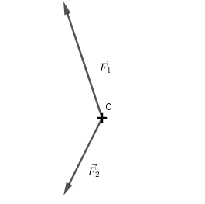

On sait queveut dire qu’on l’on a fait aucun déplacément, que l’on est parti de O pour arriver à O.

On va tracer le vecteur
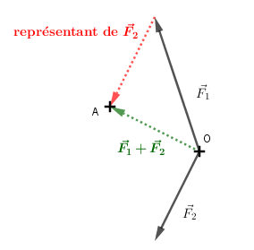
Donc (faire le déplacement modéliser/représenter par le vecteurpuis faire le déplacement modéliser/représenter par le vecteurrevient à faire le déplacement modéliser/représenter par le vecteur)
On chercher donc le vecteur qui permet de revenir à O en partant de A.
Ce vecteur est
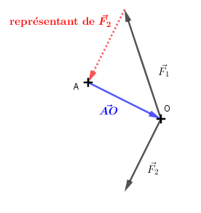

Donc en faisait le déplacement modéliser/représenter par le vecteurpuis le déplacement modéliser/représenter par le vecteurpuis le déplacement modéliser/représenter par le vecteuron part de O pour revenir à O.

Le vecteurest donc égale au vecteur
Comme le vecteurest une force qui agit que l’objet O, son origine est O. On a donc :


